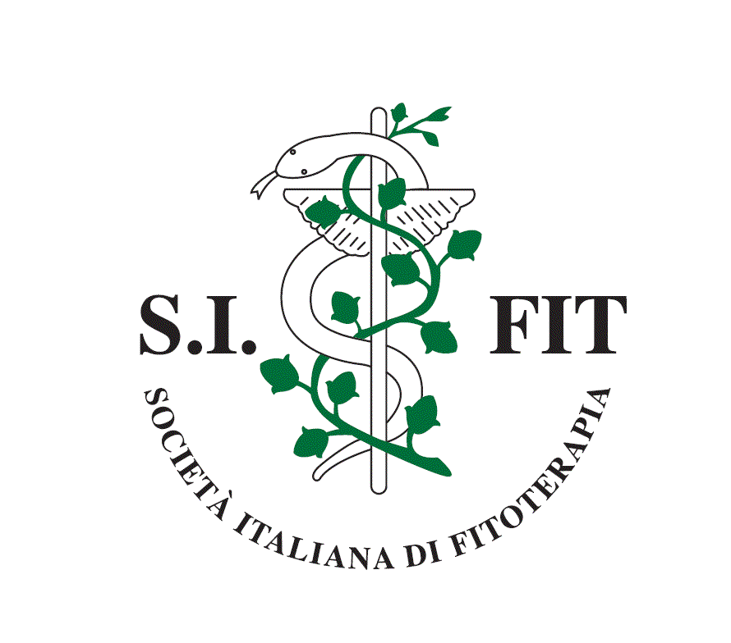

XXX Congresso Nazionale di Fitoterapia
Siena, Four Points by Sheraton, 20-22 maggio 2022

Programma preliminare

Venerdì 20 maggio 2022
Ore 14,00: Registrazione dei partecipanti
Ore 14,20: Apertura del Congresso e Saluto del Presidente e delle Autorità
Ore 14,30 – 15,00: Opening Lecture: L. Pistelli (Università di Pisa, Presidente S.I.F.) e C. Bicchi (Università di Torino)
15,00 – 17,00: SYRP Meeting. Moderatore: P. Governa (Università di Siena, coordinatore S.I.Fit. Giovani)
17,00: Coffe break
17,30 – 19,00: Esposizione dei lavori finalisti al “Premio Taddei 2022”
20,30: Cena di benvenuto

Sabato 21 maggio 2022
09,15 – 09,30: Relazione delle aziende partner (da assegnare)
09,30 – 09,45: Relazione Schwabe Pharma Italia
09,45 – 11,00: Seminario: Cannabis medicinale: aggiornamenti tecnici e scientifici
Moderatore: F. Crestani (Rovigo, Coordinatore Gruppo di lavoro S.I.Fit. Cannabis)
11,00: Coffe break
11,30 – 13,00: Seminario: Il ruolo centrale del farmaco vegetale nella moderna fitoterapia:
Moderatori: G. Calapai (Università di Messina) e A. Assisi (Roma)
13,00 – 14,00: Pausa pranzo
14,00 – 14,30: Sessione poster
14,30 – 14,45: Saluto delle Associazioni partner
14,45 – 15,05: Relazione: A.F.G. Cicero (SINUT, Alma Mater Bologna): Efficacia e sicurezza del riso rosso fermentato
15,05 – 15,20: Relazione: G. Isoldi (FEI, Coordinatore SIFITLab): Indagini fitochimiche e sicurezza delle droghe contenenti idrossiantraceni
15,20 – 15,40: Relazione: P. Minghetti (SIFAP, Università di Milano): La preparazione in farmacia per una fitoterapia e un uso salutare moderno della fitoterapia
15,40 – 16,30: Seminario: Innovazione in fitoterapia: sulfonutraceutici
Intervengono: A. Martelli e L. Testai (SIFNUT, Università di Pisa)
16,30: Coffe break
17,00 – 17,20: Relazione: A. Bertuccioli (Università di Urbino): Efficacia della quercetina nel paziente COVID-19
17,20 – 18,40: Seminario: Ginseng e long COVID-19
Moderatori: R. Della Loggia (Università di Trieste, Vice Presidente S.I.Fit.) e G. Appendino (Università del Piemonte Orientale, S.I.Fit.)
18,40 – 19,00: S. Bisti (Università dell’Aquila): Fitoterapia e resilienza
19,00: Assemblea dei soci della Società Italiana di Fitoterapia
20,30: Cena sociale

Domenica 22 maggio 2022
09,15 – 09,30: Relazione delle aziende partner (da assegnare)
09,30 – 09,45: Relazione Fitopreparatori Italiani
09,45 – 10,05: Relazione: L. Paoluzzi (Terni, S.I.Fit.): oli essenziali e massaggio nei punti di agopuntura
10,05 – 10,45: Seminario del gruppo di lavoro S.I.Fit. veterinaria
Moderatore: M. Scozzoli (Forlì, Coordinatore gruppo di lavoro S.I.Fit. veterinaria)
10,45: Coffe break
11,15 – 12,30: Seminario congiunto dei gruppi di lavoro S.I.Fit.: Fitoterapia in oncologia e funghi medicinali
Moderatori: M. Montopoli (Università di Padova, Coordinatrice Gruppo di lavoro S.I.Fit. fitoterapia in oncologia) e M. Passerini (Quinto Vicentino, Coordinatore gruppo di lavoro S.I.Fit. funghi medicinali)
12,30: D. Giachetti (Presidente S.I.Fit.): 30 anni di Società Italiana di Fitoterapia
12,50: Premiazioni Premio Monti e Premio Taddei, edizione 2022
13,00: Chiusura del XXX Congresso Nazionale di Fitoterapia

